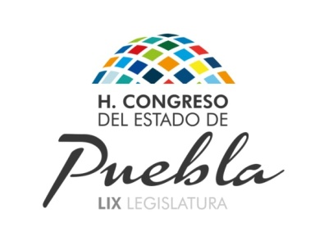
QUINCUAGÉSIMO NOVENO CONGRESO
CONSTITUCIONAL

“Puebla, 485 años de su fundación”

ACTA DE LA SESIÓN DE LA COMISIÓN DE CULTURA DE FECHA TRECE DE OCTUBRE DE DOS MIL DIECISÉIS.

En la Cuatro Veces Heroica Puebla de Zaragoza, a los trece días del mes de octubre de dos mil dieciséis, reunidos en la sala “Legisladores de Puebla” del Palacio Legislativo, la Diputada y Diputados que integran la Comisión de Cultura y siendo las dieciocho horas con treinta minutos, el Diputado Presidente solicitó al Secretario procediera al pase de lista, para dar cumplimiento a lo establecido en el Punto Uno del orden del día. Informando el Secretario de la existencia del Quórum legal. ================================================== En el Punto Dos del orden del día se aprobó por unanimidad el contenido del orden del día propuesto para esta sesión. ============================= En el Punto Tres del orden del día el Presidente de la Comisión sometió a consideración la dispensa de la lectura del acta de la sesión anterior, propuesta que fue aprobada por unanimidad, así como su contenido. =============== Enseguida en el Punto Cuatro del orden del día el Diputado Presidente invitó a los integrantes de la Comisión a pasar al patio “General Ignacio Zaragoza” del Palacio Legislativo para inaugurar la ofrenda, e invitó a los presentes a visitar el “Corredor de Ofrendas”, ya que es una de las tradiciones más importantes de la cultura popular mexicana y de las más reconocidas internacionalmente. Agotados los puntos del orden del día se dio por terminada la sesión a las dieciocho horas con cincuenta y ocho minutos del mismo día de su inicio, firmando los que en ella intervinieron. ====================================================

DIP. MANUEL POZOS CRUZ
PRESIDENTE

DIP. JUAN CARLOS NATALE LÓPEZ
SECRETARIO

QUINCUAGÉSIMO NOVENO CONGRESO
CONSTITUCIONAL

DIP. MARIO ALBERTO RINCÓN GONZÁLEZ  VOCAL | DIP. MARCO ANTONIO RODRÍGUEZ ACOSTA  VOCAL
DIP. JORGE AGUILAR CHEDRAUI  VOCAL | DIP. JOSÉ CHEDRAUI BUDIB  VOCAL
DIP. SUSANA RIESTRA PIÑA
VOCAL

ESTA HOJA DE FIRMAS CORRESPONDE AL ACTA DE LA COMISIÓN DE CULTURA DE FECHA TRECE DE OCTUBRE DE DOS MIL DIECISÉIS.

